2015 LOD Touch Day

일시: 2015.04.29

장소: 한국정보화진흥원 지하1층

교육내용 : LOD

1. 인사말

정보화 데이터를 구축한 것을 융합 서비스를 위해 시스템을 구축했으면 좋겠다는 생각에 2013년부터 LOD에 대해 스터디와 기획을 추진하고 있음

공급자위주가 아닌 사용자, 소비자 위주의 시스템을 구축하고자 함.

토론시간에 금일 실습에 따른 의견을 제시해 주면 최대한 반영하도록 하겠음

1. LOD 소개 – 박진호 부장 (리스트링크 사)

가공된 데이터가 아닌 RAW 데이터를 제공하여 보다 자유롭게 하자는 취지로 글로벌 데이터베이스를 위해 추진되고 있음

Linked Data란 기계가 지동으로 처리할 수 있도록 하기 위해 설계된 데이터 형식

* Linked Open Data는 이미 거대한 정보생태계를 갖추고 웹(web)에 공통된 데이터 이해와 교환방식(linked data 원칙과 표준 용어집 활용)을 준수하는 개방형데이터를 구축하는 것으로 다양한 창조적 아이디어 구현과 데이터를 기반으로하는 새로운 서비스 실현이 가능한 가장 적극적인 형태의 개방형 데이터임
* 웹에서 사용되고 사용할 수 있는 것이 최대 목적이라고 볼 수 있음

(웹을 모두가 자유롭게 쓸 수 있는 글로벌 데이터베이스로 만들자)

* RDF(Resource Descriptor Framework)로 데이터를 저장하고 SPARQL을 이용하여 꺼내보는 실습을 할 예정이다.
* 기존 웹서비스는 그대로 있으면서 그 일부 또는 하부로 RDF가 구성되도록 할 예정임.
* 기존 웹은 이미 구조화된 데이터를 제공하고 있으며 공급자 위주로 되어있어서 자유도가 많이 떨어진다.
* 25페이지 그림은 전세계 링크드 데이터 클라우드 현황임

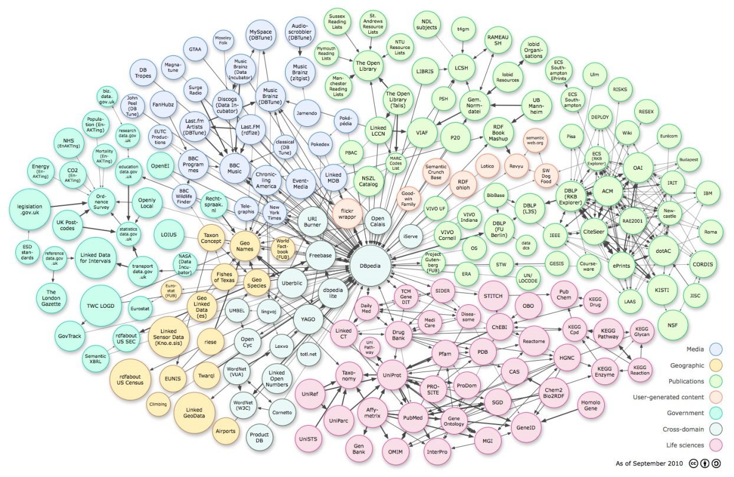

* RDF : 웹 상에서 자원을 기술하기 위한 W3C 표준

주어(Subject), 술어(Predicate), 목적어(Object)로 구성됨

RDF 예

“인간에 대한 예의”의 “작가”는 공지영이다.

: 주어(아마존에 기술되어있는 책 제목의 링크)

술어(작가. 작가를 기술하는 <http://purl.org/dc/terms/creator> )

목적어(공지영, 위키디피아에 기술된 공지영의 링크)

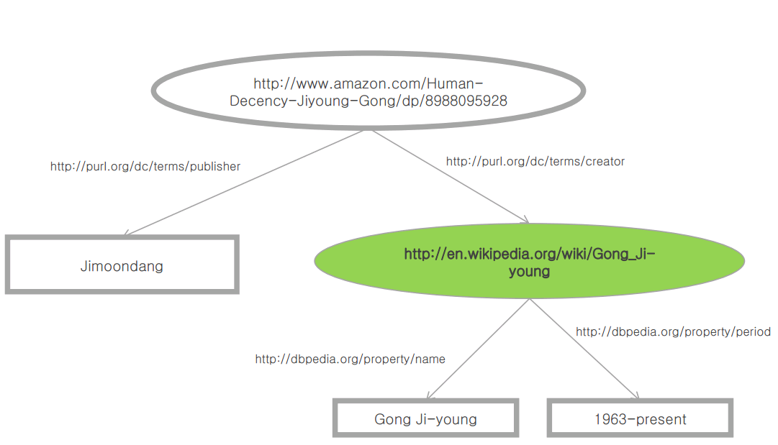

<RDF xmlns:rdf=“http://www.w3.org/1999/02/22-rdf-syntax-ns#”

xmlns:dc=http://purl.org/dc/terms/

xmlns:dbpprop="http://dbpedia.org/property/" >

<Description about=“http://www.amazon.com/Human-Decency-JiyoungGong/dp/8988095928”>

<dc:publisher>Jimoondang</dc:publisher>

<dc:creator rdf:resource=“http://en.wikipedia.org/wiki/Gong_Ji-young”/>

</Description>

<Description about=“http://en.wikipedia.org/wiki/Gong_Ji-young”>

<dbpprop:name>Gong Ji-young</dbpprop:name>

<dbpprop:period>1963-present</dbpprop:period >

</Description>

</RDF>

* 온톨로지를 지향하기 때문에 각각의 설정은 자신의 입장에서 기술하고 저장하고 표현하면 됨
* 타인과의 공유를 위해 좀 더 엄격하고 정확하고 명확한 규칙과 정의를 공유하는 것

타인에게 정확하게 공감대를 얻어야 하기 때문

1. LOD 모델 설계 #1 – 오원석

* 가족관계 온톨로지를 만들 예정임

나에게 할당된 것이 f12

파일명: f12_family.ttl

인스턴스명 : <http://family.rdf.kr/resource/f12_xxxxxxxxx>

* 온톨로지는 내가 정하기 나름이다. 다만, 권고안과 타인과의 공유가 가능하도록 작성되어야 한다.
* Ontology Overview에서

/는 하나를 의미하고 #은 그룹을 의미하는 형태로 사용함

1. LOD 모델 설계 #2
2. SPARQL 소개
3. SPARQL 실습 – TBC

LOD를 서비스하는 쪽에서는 대부분

각 데이터에 대한 스키마, 트리플등에 대해 알려준다.

1. LOD 발행
2. LOD Application(Programming) 소개

* 데이터 활용
* URI를 Data 관점에서 접근해야 한다.
* SPARQL에서는 다양한 형태(json, rdf 등)로 output을 제공해준다.